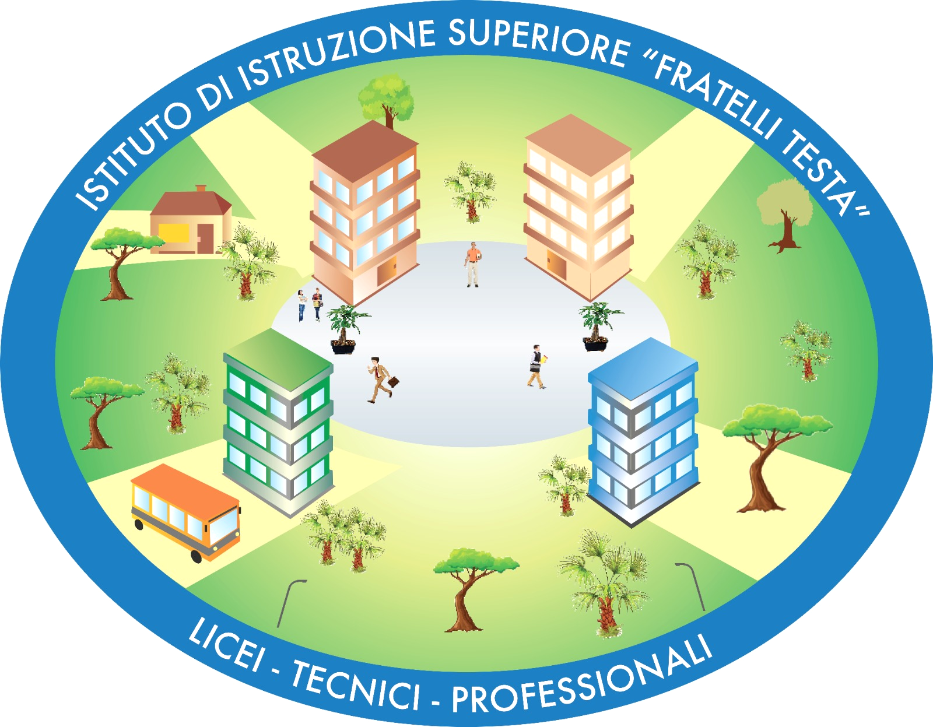
REPUBBLICA ITALIANA – REGIONE SICILIANA
Istituto di Istruzione Superiore “Fratelli Testa”
Viale Itria 2/A - 94014 Nicosia (EN) - Tel.: 0935647258 - Fax 0935630119
C.F. 91052080867 - C.M. ENIS01900T
.: e-mail: enis01900t@istruzione.it | :: http://www.liceotesta.it :: | p.e.c.: enis01900t@pec.istruzione.it :.

Alla Dirigente Scolastica
dell’I.I.S. “Fratelli Testa”
di Nicosia (EN)

OGGETTO: MODULO DI RICHIESTA TIROCINIO ESTIVO (scadenza 30/05/2026).

L’alunno/a

Nome…………………………………. Cognome………………...………………. Nato/a a………………………………… il____/____/_______ Comune di residenza………………...………………. Codice Fiscale………………...………………. E-mail………………...………………. Frequentante la classe………………...………………. del………………...……………….

Chiede

alla S.V. di partecipare al TIROCINIO ESTIVO presso
……………………………………………………………………………………………………
dal…………………… al…………………………………….

I sottoscritti, sono consapevoli che:

- L’attivazione del tirocinio non comporta diritto alla retribuzione.
- Il tirocinante sarà assicurato secondo le indicazioni della Scuola frequentante.

Data ____/____/_______

Firma dell’alunno/a

……………………………………………….

Firma di un genitore

……………………………………………….

